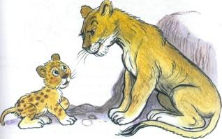
Жил на свете львёнок. Он был совершенно малень­ким и совершенно непонятливым. И за то, что он за­давал по тысяче вопросов в минуту, ему крепко доста­валось от строгой мамы.Однажды во время прогулки львёнок встретил не­знакомого зверя.— Может, познакомимся? — предложил он первым, так как был к тому же невероятно любопытным.— А вам этого очень хочется? — спросил незнако­мый зверь.— Очень-очень-очень-преочень! — обрадовался львё­нок. — Страшно люблю знакомиться. Что касается ме­ня, то я — львёнок.— Вижу, что не корова, — пробурчал незнакомый зверь. Потом он протянул лапу и представился: — Ягуар...
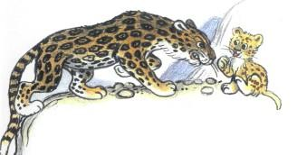
— Понимаю, — сказал львёнок. — Ты — гуар, да? Во-первых, не «ты», а «вы». Это некультур­но незнакомого зверя называть на «ты».— Извиняюсь, дорогой выгуар!— А во-вторых, не выгуар, а ягуар.— Я и говорю: выгуар.— Поймите, львёнок: я — ягуар.— Понял! Вы — выгуар.— До чего же вы непонятливый, львёнок! — обиделся ягуар.— Это, наверно, потому, что я ещё маленький, — вздохнул львёнок.— Честь имею! — рявкнул ягуар. — Вот подрастё­те, крошка, тогда и приходите знакомиться! С этими словами рассерженный ягуар пошёл своей дорогой, а львёнок — своей. «Некрасиво получилось, — подумал львёнок. — Я к нему со всей душой, а он обиделся. Нет, с сегодняш­него дня я обязательно перевоспитаюсь и всех незна­комых зверей на «вы» называть буду...» Идёт львёнок, а навстречу ему Большой-Мохна­тый-Рогатый.— Здравствуйте, — заикаясь, проговорил львёнок. — Р-рад п-поз-знакомиться!— Здравствуй, львёнок, — ответил Большой-Мохна­тый-Рогатый.
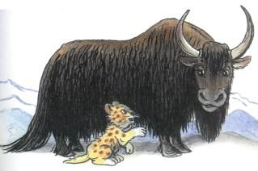
— Ой! А откуда вы меня знаете?— Я всех знаю!— А кто вы такой? — спросил львёнок.— Я, между прочим, як. Пора бы знать! — бурк­нул Большой-Мохнатый-Рогатый.— Никогда прежде о вас не слыхал, — честно при­знался львёнок. — Прошу прощения, глубокоуважае­мый... э-э-э... вык...— Какой ещё вык? — нахмурился Большой-Мох­натый-Рогатый.— К-как в-вы с-сказали, т-так я и п-повторил, — растерялся львёнок.Большой-Мохнатый-Рогатый стукнул себя копытом в грудь и сказал:— Як! Ну, повтори!— Вык, — сказал львёнок.— Э-э, да с кем я разговариваю? Ты такой непо­нятливый, что жалко даже время терять! — отругал львёнка Большой-Мохнатый-Рогатый, махнул хвостом и пошёл прочь.
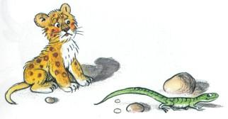
Загрустил бедный львёнок. Жалко ему себя стало: «И чего это они ко мне придираются? Непонятливый, непонятливый! Может, я больше их понимаю!»Вдруг видит он: выскочило из-под камня Что-То-Зе-лёное-С-Хвостиком. Выскочило — и пищит:— Куда идёшь, львёнок?— Никуда не иду. Просто так гуляю, — ответил львёнок. — А вы... что такое?— Не такое, а такая. Ящерица я.— Вы — первая... выщерица, с которой я встретил­ся! — гордо прокричал львёнок.— Только не выщерица, а ящерица! — хихикнуло Что-То-Зелёное-С-Хвостиком. — Вот непонятливый! Львёнок собрался снова оправдываться, но Что-То-Зелёное-С-Хвостиком быстро юркнуло под ка­мень и больше не показывалось. Постоял-постоял львёнок и домой поплёлся. Идёт и размышляет: «Или я знакомиться не умею, или сами они ужасно непонятливые — и этот выгуар, и этот вык, и эта выщерица! Спрошу-ка лучше маму. Мама всё знает!»

